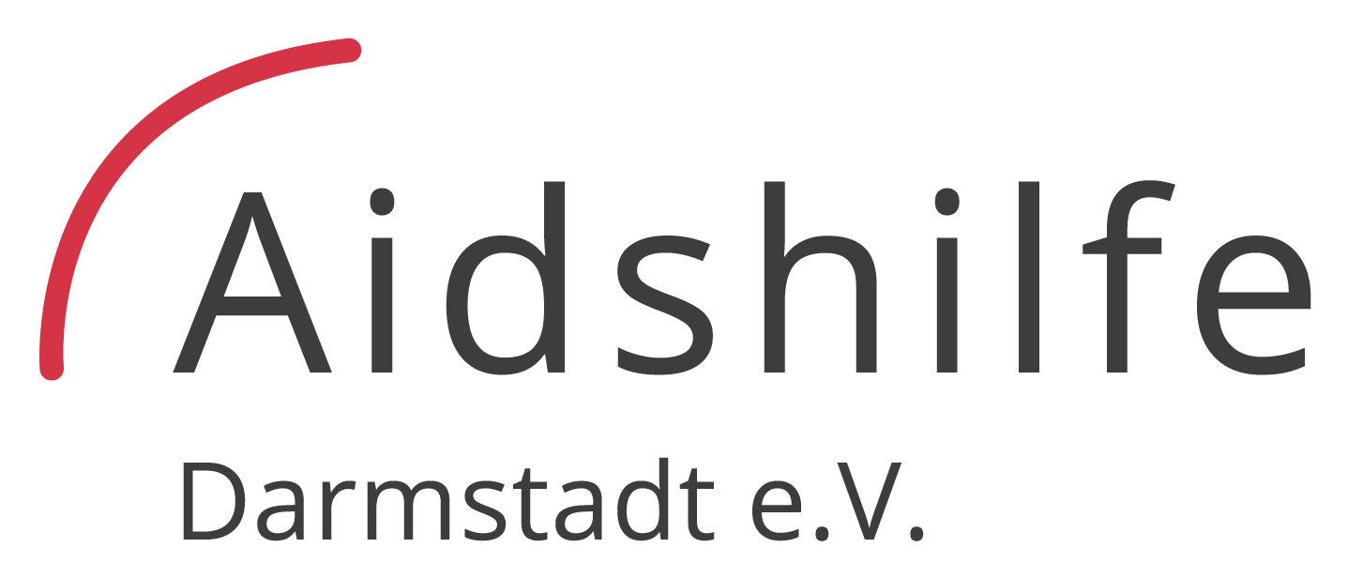

Aidshilfe Darmstadt e. V. Elisabethenstr. 45 64283 Darmstadt

Mitgliedsantrag

Ich beantrage zum ___________ die Mitgliedschaft in der Aidshilfe Darmstadt e.V.

Der Mitgliedsbeitrag beträgt 35,00 Euro im Jahr. Schüler*innen, Studierende, Auszubildende, Arbeitslose und Sozialleistungsempfänger*innen zahlen 17,50 Euro.

Name, Vorname ___________________________________
Mitgliedschaft o aktiv (kann wählen und gewählt werden)
o fördernd (verzichtet auf das Wahlrecht)
Straße und Hausnummer ____________________________________
PLZ und Ort ____________________________________
Email ____________________________________
Telefonnummer ____________________________________

Ich zahle den Mitgliedsbeitrag o per Dauerauftrag an:
Stadtsparkasse Darmstadt
IBAN: DE15 5085 0150 0003 0056 15
o per SEPA-Lastschriftmandat

Mit meiner Unterschrift bestätige ich die Richtigkeit meiner Angaben und dass mir der Hinweis zur Datenverarbeitung nach Art. 13 DSGVO ausgehändigt wurde.

________________________ _________________________
Ort, Datum Unterschrift

